Хэшээл_3

Сэдэб: ЮУМЭНЭЙ НЭРЭ

**Зорилгонууд:**

**Предметнэ:** Юумэнэй нэрэ тухай мэдэсэ дабтан һэргээхэ – юу тэмдэглэдэг бэ, үйлэ ба шанарай юумэ нэрээр тэмдэглэлгэ; юрын ба тусхайта юумэнэй нэрэнүүд; хүн ба хүнһөө бэшэ юумэ тэмдэглэһэн юумэнэй нэрэнүүд; юумэнэй нэрын морфологическа шанар шэнжэ болон синтаксическа үүргэ; юумэнэй нэрын бии бололго; юумэнэй нэрын падежэй залгалтануудые зүб бэшэлгэ; -эй -ээ аялгануудые хамаанай, хамтын - ээ -өө аялгануудые зэбсэгэй, гаралай падежнүүдэй залгалтанууд соо зүб бэшэлгэ; хамаанай падежэй залгалтануудые зүб бэшэлгэ; морфологическа шүүлбэри удаа дараалан мэдэхэ, аман ба бэшэмэл хэлээр морфологическа шүүлбэри хэхэ; үгүүлэлэй сэдэб, гол бодол, стилиинь олохо; хэлэлгэдээ зүбөөр хэрэглэхэ.

**Метапредметнэ:** Шэнжэлгын ажал эмхидхэхэ дадалтай болохо; зүб ойлгон уншаха, тэрээн сооhoо хэрэгтэй мэдэсэ илган абаха, сасуулха, дүрим гаргаха; таблица, схемэ уншаха, өөрөө зохёохо; аман ба бэшэмэл хэлэлгэдээ юумэнэй нэрэнүүдэй зүб бэшэлгын орфографическа дүримүүдые баримталха, хэрэглэхэ.

**Личностнэ:** Хэхэ хүдэлмэриеэ зохёожо, түсэб табиха, тэрээгээрээ хүдэлхэ, өөрынгөө болон нүхэдэйнгөө ажал сэгнэхэ, ямар шадабари сэгнэһэнээ ойлгохо.

Буряад хэлэн: 6-дахи класста үзэхэ һуралсалай ном. – Улаан-Үдэ: Бэлиг, 2018. – 27-дохи нюур

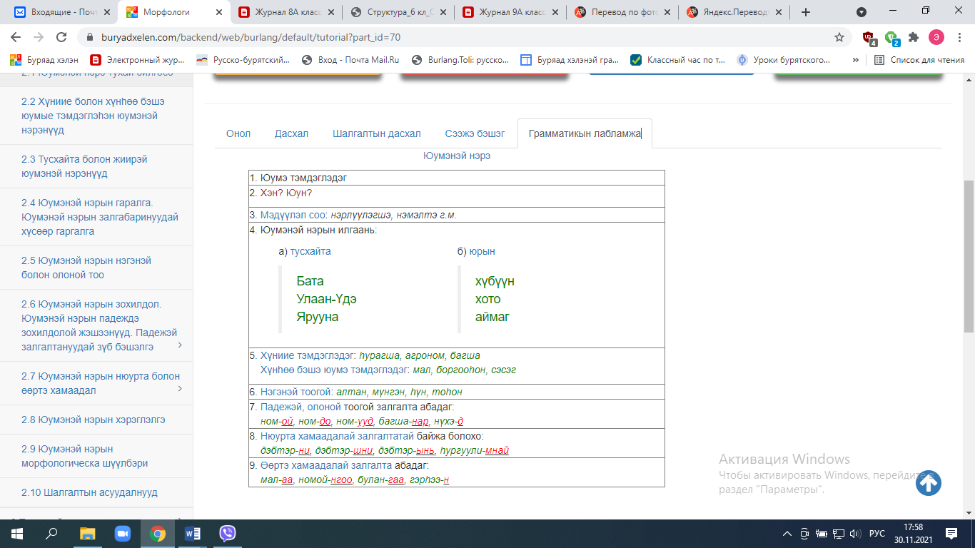

Алибаа юумэ нэрлэжэ, *хэн? юун?* гэһэн асуудалнуудта харюусадаг бэеэ дааһан хэлэлгын хубиие юумэнэй нэрэ гэдэг.

1. Удхынгаа талаар:

А) Юрын ба тусхайта. Олон юумэнһээ гансыень илгаруулхын тула нэрэ үгтэнэ, тэрэниие *тусхайта юумэнэй нэрэ* гэнэ.

*- Хүнэй обог, нэрэ, алдар:* Базаров Эрдэни Дамбаевич г.м.

*- Амитадай нэрэнүүд:* Эреэгшэн, Баарда г.м.

*- Географическа нэрэнүүд:* Зэдэ, Онон, Хяагта г.м.

*- Түүхэтэ үзэгдэлэй, һайндэрэй, хүндэтэ нэрэнүүд*: Эсэгэ ороноо хамгаалгын Агууехэ дайн, Майн 9, Россиин Герой г.м.

*- Сонин, сэтгүүл, кинофильмүүдэй, уран зохёолнуудай, заводуудай, дэлгүүрнүүдэй г.м. нэрэнүүд:* «Булаг» гэһэн кинофильм, «Одон» сэтгүүл, «Тайшаагай ташуур» зүжэг, «Наран» фабрика г.м.

Б) Хүниие тэмдэглэһэн ба хүнһөө бэшэ юумэ тэмдэглэһэн юумэнэй нэрэнүүд хэн? гэһэн асуудалда харюусадаг. Жэшээнь: басаган, ажалшан. Хүнһөө бэшэ амитай ба амигүй юумэ тэмдэглэһэн юумэнэй нэрэнүүд юун? гэһэн асуудалда харюусадаг. Жэшээнь: далай, уула, наран, могой

Морфологическа шэнжэнүүд:

1. Тоодо хубилдаг: *бэшэгүүд, багшанар*
2. Падеждэ зохилдодог*: саһанай, саһые*
3. Нюурта хамаададаг: *нохоймни, нохойтнай*
4. Өөртэ хамаададаг: *эжынгээ, абадаа*

Юумэнэй нэрын синтаксическа үүргэ:

Юумэнэй нэрэ мэдүүлэл соо ехэнхидээ нэрлүүлэгшэ ба нэмэлтэ болодог. Гадна мэдүүлэлэй ямаршье гэшүүн болодог.

Д-58. 1. Үгтэһэн үгэнүүд сооһоо юумэнэй нэрэнүүдые ологты.

Уһашан, түргөөр, хэрмэнэй, дүүргээбди, тиигээд, сахилгаанһаа, борбилоодо, нүгэл, зөөлэн, байза, аршаанһаа, мүнөөдэр, эжымнай, табаһаа, шамда, номуудые, жаргал, юм.

1. Ямар шэнжээрнь олобобта?

Д.-67. Үгтэһэн юрын юумэнэй нэрэнүүдтэ тусхайта юумэнэй нэрэнүүдые тааруулагты.

Жэшээ: суг мүшэд – Долоон Үбгэд г.м.

Хөөрөөн, һургуулиин үхибүүдэй дунда үнгэргэгдэдэг мүрысөөн, үхибүүдэй сэтгүүл, Паралимпиин наадануудай чемпион, сонин, һурагшадай хоорондохи эрдэм мэдэсын мүрысөөн, буряадай түрүүшын эрдэмтэн, дуу хатарай театр, уран зураашан.